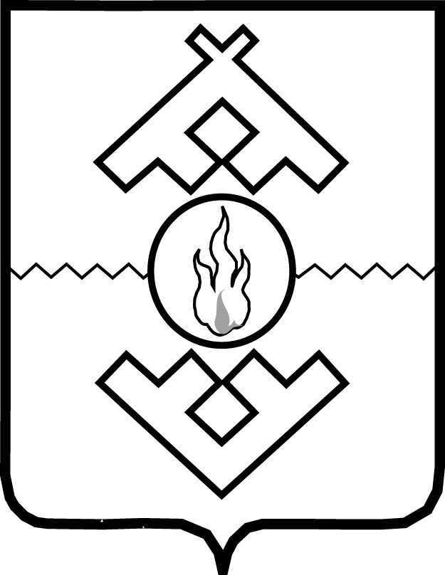

Департамент
региональной политики
Ненецкого автономного округа
(ДРП НАО)

ПРИКАЗ

от __ февраля 2015 г. № __
г. Нарьян-Мар

О признании утратившими силу
отдельных приказов

В связи с вступлением в силу с 1 января 2015 года государственной программы Ненецкого автономного округа «Реализация региональной политики Ненецкого автономного округа в сфере международных, межрегиональных и межнациональных отношений, развития гражданского общества и информации», утвержденной постановлением Администрации Ненецкого автономного округа от 15.10.2014 № 390-п, ПРИКАЗЫВАЮ:
1. Признать утратившими силу:
1) приказ Управления ИнформСвязь НАО от 11.11.2013 № 40 «Обеспечение государственной информационной политики субъекта Российской Федерации - Ненецкого автономного округа на 2014 - 2016 годы»;
2) приказ Управления региональной политики и информации НАО от 17.02.2014 № 3 «О внесении изменений в приказ Управления международных и межрегиональных связей, информации и массовых коммуникаций Ненецкого автономного округа от 11.11.2013 № 40»;
3) приказ Управления региональной политики и информации НАО от 25.02.2014 № 4 «Об утверждении ведомственной целевой программы «Содействие развитию международных и межрегиональных связей Ненецкого автономного округа на 2014 - 2016 годы»;
4) приказ Управления региональной политики и информации НАО от 28.03.2014 № 6 «О внесении изменений в ведомственную целевую программу «Содействие развитию международных и межрегиональных связей Ненецкого автономного округа на 2014 - 2016 годы»;
5) приказ Управления региональной политики и информации НАО от 29.08.2014 № 17 «О внесении изменений в ведомственную целевую программу «Содействие развитию международных и межрегиональных связей Ненецкого автономного округа на 2014 - 2016 годы».
2. Настоящий приказ вступает в силу со дня его официального опубликования.

Заместитель губернатора
Ненецкого автономного округа –
руководитель Департамента В.Н. Ильин

Согласовано:

Первый заместитель
руководителя Департамента
региональной политики
Ненецкого автономного округа О.А. Катовская

